Тестовое задание

# Задание 2

Создать страницу, содержащую скрипт, выводящий все возможные ходы шахматного коня из заданной позиции. В качестве входящего параметра необходимо принимать текущее положение фигуры.

Пример:

ввод: D4

вывод: C2 E2 F3 F5 E6 C6 B3 B5

Форма ввода:

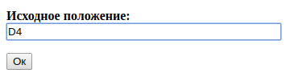

Вывод:

